Долг за услуги ЖКХ можно оплатить в рассрочку
08.02.2016
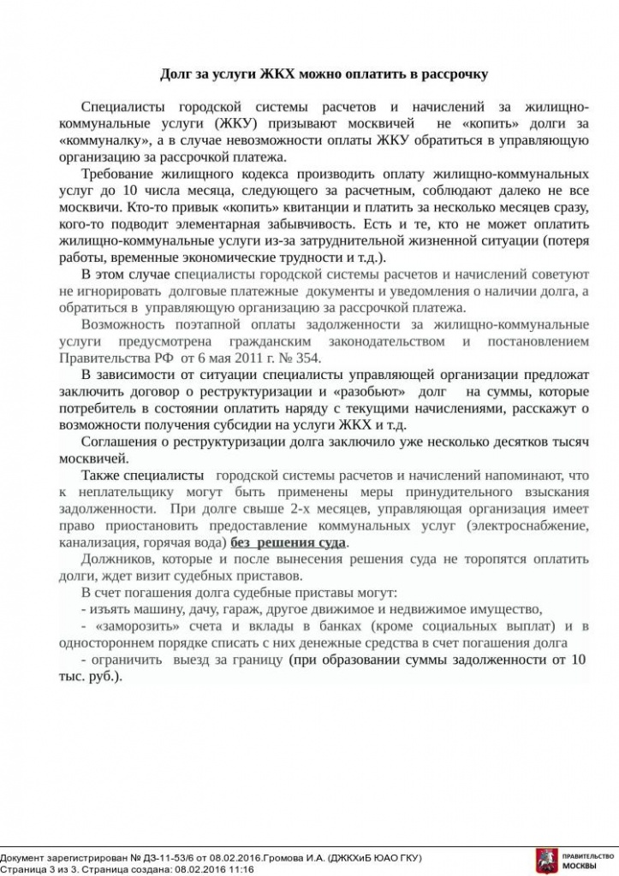

Адрес страницы: http://chertanovo-juzhnoe.mos.ru/housing-and-communal-services-and-improvement/news-housing/detail/2499947.html
Управа района Чертаново Южное города Москвы

